|  |
| --- |
| 2019 - 2 임베디드 시스템 설계 및 실험 목요일 분반 |
| 3주차 실험 보고서 |
|  |

|  |
| --- |
| 7조  안도현  최준혁  이선영  이승준 |

1. **실험 목표**

3주차 실험의 목표는 다음과 같습니다.

1. 개발환경을 구축하고 DS-5에서 프로젝트를 생성하고 설정하는 법을 익힌다.
2. 제공된 Datasheet와 Reference Manual을 참고하여 레지스터와 메모리 주소에 대한 설정을 이해한다.
3. 셋째, 이해한 내용을 바탕으로 GPIO(General-purpose input/output)를 사용하여 LED를 제어하고, 오실로스코프를 활용하여 결과를 관찰하고 디버깅한다.
4. **배경지식**

임베디드 보드에선 레지스터에 대해 매핑된 메모리 주소에 적절한 offset을 더해서 해당 레지스터에 직접 접근할 수 있습니다. 이를 위해선 프로그램 시작시에 RCC(Reset and Clock Control) 레지스터를 통해 사용할 GPIO 포트들에 clock을 enable 시켜줘야 합니다. 그리고 각 GPIO 포트들에 입력 또는 출력 모드를 설정해줘야 합니다. 각 GPIO 포트들은 Configuration register low/high(GRL, GRH), Port input/output data register(IDR, ODR), Port bit set/reset register(BSRR), Port bit reset register(BRR), Port configuration lock register(LCKR) 들을 가지고 적절한 offset을 포트 베이스 주소에 더해서 각 레지스터 값에 접근할 수 있습니다. 메모리 주소값에 접근할때는 반드시 *(volatile unsigned int *) X 와 같이 접근해야 하는데, 여기서 volatile 키워드는 최적화를 위해 캐시메모리에 값을 저장해두고 사용하는 것을 막고 메모리에 직접 접근해서 연산을 수행하도록 강제하는 역할을 합니다.

1. **실험 과정**

보드와 DS-5 설정을 끝내고 제공된 Datasheet와 Reference Manual을 참고하여 아래의 조이스틱 버튼들을 눌렀을때 지정된 대로 동작하는 프로그램을 작성했습니다.

Up 버튼 : PD 4, PD 7 LED 켜짐

Down 버튼 : PD 3, PD 2 LED 켜짐

Left 버튼 : PD 7, PD 4 LED 켜짐

Right 버튼 : PD 3, PD 2 LED 켜짐

Select 버튼 : 모든 LED toggle (on 상태면 off, off 상태면 on)

작성한 코드와 부연 설명은 다음과 같습니다.

#define RCC_BASE 0x40021000

#define RCC_OFFSET 0x18

#define GPIO_PORTB_BASE 0x40010C00

#define GPIO_PORTC_BASE 0x40011000

#define GPIO_PORTD_BASE 0x40011400

#define UP_BUTTON 0x20

#define DOWN_BUTTON 0x4

#define LEFT_BUTTON 0x8

#define RIGHT_BUTTON 0x10

#define SELECT_BUTTON 0x100

#define GPIO_ODR_OFFSET 0x0c

#define GPIO_IDR_OFFSET 0x08

#define GPIO_BSRR_OFFSET 0x10

#define GPIO_CRL_OFFSET 0x00

#define GPIO_CRH_OFFSET 0x04

#define LED1 0x4

#define LED2 0x8

#define LED3 0x10

#define LED4 0x80

우선 코드 작성시 가독성을 높히기 위해 Reference를 참고하여 여러번 반복될만한 주소들을 define 했습니다.

- RCC와 BASE 주소와 APB2 peripheral clock enable register의 offset

- 조이스틱과 LED의 입력과 출력 시 사용할 B, C, D번의 BASE 주소

- Up, Down, Left, Right, Select 버튼에 해당하는 값들의 16진수 표현

(Up은 C5 (0b100000 = 0x20), Down은 C2 (0b100 = 0x4), …)

- GPIO 레지스터 중 ODR, IDR, BSRR, CRL, CRH 에 해당하는 offset

- LED 1, 2, 3, 4 에 해당하는 값들의 16진수 표현

(LED 1은 D2 (0b100 = 0x4, LED 2는 D3 (0b1000 = 0x8, …)

int main()

{

    int led12 = 0, led34 = 0;

    int i = 0;

    *(volatile unsigned int *)(RCC_BASE + RCC_OFFSET) |= 0xFC;

    *(volatile unsigned int *)(GPIO_PORTD_BASE + GPIO_CRL_OFFSET)=0x14411144;

    *(volatile unsigned int *)(GPIO_PORTB_BASE + GPIO_CRH_OFFSET)=0x44444448;

    *(volatile unsigned int *)(GPIO_PORTC_BASE + GPIO_CRL_OFFSET)=0x44888844;

DS-5에서 엔트리 포인트를 main 함수로 설정해뒀으므로 실행될 내용들은 main 함수 안에 작성합니다. 우선 뒤에 사용할 변수 led12, led34, i 를 선언했습니다.

그리고 RCC_BASE에 offset을 더한 주소에 0xFC (=0x11111100)을 bitwise OR 연산으로 덮어 씌워서 아래와 같이 A, B, C, D, E, F 포트 모두에 clock을 enable 시켰습니다.

|  |  |  |  |  |  |  |  |  |
| --- | --- | --- | --- | --- | --- | --- | --- | --- |
| …… | IOPF  EN | IOPE  EN | IOPD  EN | IOPC  EN | IOPB  EN | IOPA  EN | Res | AFIO  EN |
| 1 | 1 | 1 | 1 | 1 | 1 | 0 |

실험 중에는 위와 같이 A, B, C, D, E, F 포트를 모두 clock enable 시켰지만, 사용하게 될 포트는 B, C, D로 충분하기 때문에 0x1C (=0b00011100)을 덮어 씌우는 것으로 프로그램을 수정할 수 있습니다.

다음으로 포트 D BASE에 CRL offset을 더한 주소에 0x14411144 을 넣어서 포트를 설정했습니다. 이때 포트 D에서 사용할 것은 LED output으로 사용될 D2, D3, D4, D7로 모두 D0~D7 사이이므로 CRL 레지스터만으로 모두 설정할 수 있습니다. 설정한 16진수 값은 아래의 표와 같이 2진수로 나타낼 수 있습니다.

|  |  |  |  |  |  |  |  |  |  |  |  |  |  |  |  |
| --- | --- | --- | --- | --- | --- | --- | --- | --- | --- | --- | --- | --- | --- | --- | --- |
| CNF 7 | | MODE 7 | | CNF 6 | | MODE 6 | | CNF 5 | | MODE 5 | | CNF 4 | | MODE 4 | |
| 0 | 0 | 0 | 1 | 0 | 1 | 0 | 0 | 0 | 1 | 0 | 0 | 0 | 0 | 0 | 1 |
| CNF 3 | | MODE 3 | | CNF 2 | | MODE 2 | | CNF 1 | | MODE 1 | | CNF 0 | | MODE 0 | |
| 0 | 0 | 0 | 1 | 0 | 0 | 0 | 1 | 0 | 1 | 0 | 0 | 0 | 1 | 0 | 0 |

위와 같이 CRL 레지스터 설정 규칙에 따라 2, 3, 4, 7번을 Mode는 01로 최대 10MHz의 Output 모드로 설정하고 CNF는 00으로 General purpose output push-pull로 설정해서 LED 1, 2, 3, 4를 출력으로 사용할 수 있도록 하였습니다. 그리고 나머지 포트들은 Mode는 00, CNF는 01로 Reference에 설명된 reset 상태로 두었습니다.

포트 B의 경우 조이스틱의 Selection이 B8을 사용하게 되므로 8~15번 포트 설정을 위해 사용되는 CRH offset을 포트 B BASE에 더한 주소에 0x44444448을 넣어 설정했습니다.

|  |  |  |  |  |  |  |  |  |  |  |  |  |  |  |  |
| --- | --- | --- | --- | --- | --- | --- | --- | --- | --- | --- | --- | --- | --- | --- | --- |
| CNF 15 | | MODE15 | | CNF 14 | | MODE14 | | CNF 13 | | MODE13 | | CNF 12 | | MODE12 | |
| 0 | 1 | 0 | 0 | 0 | 1 | 0 | 0 | 0 | 1 | 0 | 0 | 0 | 1 | 0 | 0 |
| CNF 11 | | MODE11 | | CNF 10 | | MODE10 | | CNF 9 | | MODE 9 | | CNF 8 | | MODE 8 | |
| 0 | 1 | 0 | 0 | 0 | 1 | 0 | 0 | 0 | 1 | 0 | 0 | 1 | 0 | 0 | 0 |

위와 같이 CRH 레지스터 설정 규칙에 따라 8번에 대해 Mode는 00으로 Input mode로 두고 CNF는 10으로 Input with pull up/down로 설정해서 조이스틱의 Selection을 입력으로 사용할 수 있도록 했습니다. 그리고 나머지 포트들은 Mode는 00, CNF는 01로 Reference에 설명된 reset 상태로 두었습니다.

포트 C는 조이스틱의 Up, Down, Left, Right 버튼이 각각 C5, C2, C3, C4를 사용하게 되므로 0~7번 포트 설정을 위해 사용되는 CRL offset을 포트 C BASE에 더한 주소에 0x44888844를 넣어 설정했습니다.

|  |  |  |  |  |  |  |  |  |  |  |  |  |  |  |  |
| --- | --- | --- | --- | --- | --- | --- | --- | --- | --- | --- | --- | --- | --- | --- | --- |
| CNF 7 | | MODE 7 | | CNF 6 | | MODE 6 | | CNF 5 | | MODE 5 | | CNF 4 | | MODE 4 | |
| 0 | 1 | 0 | 0 | 0 | 1 | 0 | 0 | 1 | 0 | 0 | 0 | 1 | 0 | 0 | 0 |
| CNF 3 | | MODE 3 | | CNF 2 | | MODE 2 | | CNF 1 | | MODE 1 | | CNF 0 | | MODE 0 | |
| 1 | 0 | 0 | 0 | 1 | 0 | 0 | 0 | 0 | 1 | 0 | 0 | 0 | 1 | 0 | 0 |

앞서 포트 B의 경우처럼 사용하게 될 2, 3, 4, 5 포트에는 Input mode와 Input with pull up/down로 설정해 조이스틱의 Up, Down, Left, Right 입력을 사용할 수 있게 했고, 나머지 포트들은 reset 상태로 두었습니다.

while (1)

{

if (~*(volatile unsigned int *)(GPIO_PORTC_BASE + GPIO_IDR_OFFSET)

 & UP_BUTTON)

{

    *(volatile unsigned int *)(GPIO_PORTD_BASE + GPIO_BSRR_OFFSET)

|= LED3 | LED4;

    led34 = 1;

}

else if (~*(volatile unsigned int *)(GPIO_PORTC_BASE + GPIO_IDR_OFFSET)

 & DOWN_BUTTON)

{

    *(volatile unsigned int *)(GPIO_PORTD_BASE + GPIO_BSRR_OFFSET)

|= LED1 | LED2;

    led12 = 1;

}

설정 이후 메인 로직은 입력이 들어온 뒤로도 계속해서 반복되어야 하므로 while(1)로 무한루프 안에 작성하였습니다.

첫번째 조건문은 포트 C BASE에 IDR offset을 더한 주소에 있는 값의 bitwise NOT 연산값과 미리 define해둔 Up 버튼의 값의 bitwise AND 연산 결과가 0이 아닐 때 (Up 버튼 값과 같을 때), 즉 Up 버튼 입력이 들어왔을 때, 포트 D에 BSRR offset을 더한 주소에 define 해두었던 LED3과 LED4의 값을 bitwise OR 연산으로 덮어 씌워 출력을 주게 됩니다. 그리고 LED toggle 구현을 위해 led34 변수에 LED3과 LED4가 켜져 있음을 1을 저장해서 표시해둡니다.

두번째 조건문은 마찬가지로 포트 C BASE에 IDR offset을 더한 주소에 있는 값의 bitwise NOT 연산값과 미리 define해둔 Down 버튼의 값의 bitwise AND 연산 결과가 0이 아닐 때 (Down 버튼 값과 같을 때), 즉 Down 버튼 입력이 들어왔을 때, 포트 D에 BSRR offset을 더한 주소에 define 해두었던 LED1과 LED2의 값을 bitwise OR 연산으로 덮어 씌워 출력을 주게 됩니다. 또한 마찬가지로 LED toggle 구현을 위해 led12 변수에 LED1과 LED2가 켜져 있음을 1을 저장해서 표시해둡니다.

실험 중 처음 코드를 작성할때는 입력 값에 대해 bitwise NOT 연산이 필요하지 않다고 생각해서 아래와 같이 NOT 연산 없이 조건문을 만들었는데,

if (*(volatile unsigned int *)(GPIO_PORTC_BASE + GPIO_IDR_OFFSET)

 & UP_BUTTON)

보드에서 실행했을때 의도와는 반대로 버튼을 누르고 있지 않을때 조건문 안의 내용이 실행되고 버튼을 눌렀을 때 실행되지 않아서, 오실로스코프로 버튼과 출력인 LED의 신호를 확인했을때, 버튼이 눌려지지 않았을 때 버튼 주소의 값이 모든 비트가 1이었다가 버튼이 눌려졌을때 버튼의 해당 비트들만 0으로 바뀌는걸 발견했습니다. 즉, 원래 생각했던 것과 0과 1이 바뀌어있어 bitwise NOT 연산을 추가하였습니다.

else if (~*(volatile unsigned int *)(GPIO_PORTC_BASE + GPIO_IDR_OFFSET)

& LEFT_BUTTON)

{

    *(volatile unsigned int *)(GPIO_PORTD_BASE + GPIO_BSRR_OFFSET)=0xFFF00000;

    led34 = 0;

}

else if (~*(volatile unsigned int *)(GPIO_PORTC_BASE + GPIO_IDR_OFFSET)

& RIGHT_BUTTON)

{

    *(volatile unsigned int *)(GPIO_PORTD_BASE + GPIO_BSRR_OFFSET)=0xFF0F0000;

    led12 = 0;

}

이어진 조건문들은 앞에서와 마찬가지로 포트 C BASE에 IDR offset을 더한 주소의 값을 bitwise NOT 연산 후 define해둔 LEFT, RIGHT 버튼의 값과 비교하여 입력되었는지 확인하고 해당하는 결과를 LED로 출력하게 하였습니다.

Left 버튼이 눌러졌을때는 LED3 (D4), LED4 (D7) 를 off 해야하므로 포트 D BASE에 BSRR offset을 더한 주소에다 아래 표처럼 reset 하는 값인 0xFFF00000를 넣어 LED들을 off 하고 LED3, 4가 꺼졌음을 led34 변수에 0을 저장하여 표시하였습니다.

|  |  |  |  |  |  |  |  |  |  |  |  |  |  |  |  |  |
| --- | --- | --- | --- | --- | --- | --- | --- | --- | --- | --- | --- | --- | --- | --- | --- | --- |
| BR  15 | BR  14 | BR  13 | BR  12 | BR  11 | BR  10 | BR  9 | BR  8 | BR  7 | BR  6 | BR  5 | BR  4 | BR  3 | BR  2 | BR  1 | BR  0 | …. |
| 1 | 1 | 1 | 1 | 1 | 1 | 1 | 1 | 1 | 1 | 1 | 1 | 0 | 0 | 0 | 0 |

마찬가지로 Right 버튼이 눌러졌을 때는 LED1 (D2), LED2 (D3) 를 off 해야하므로 포트 D BASE에 BSRR offset을 더한 주소에다 아래 표처럼 reset 하는 값인 0xFF0F0000를 넣어 LED들을 off 하고 LED1, 2가 꺼졌음을 led12 변수에 0을 저장하여 표시하였습니다.

|  |  |  |  |  |  |  |  |  |  |  |  |  |  |  |  |  |
| --- | --- | --- | --- | --- | --- | --- | --- | --- | --- | --- | --- | --- | --- | --- | --- | --- |
| BR  15 | BR  14 | BR  13 | BR  12 | BR  11 | BR  10 | BR  9 | BR  8 | BR  7 | BR  6 | BR  5 | BR  4 | BR  3 | BR  2 | BR  1 | BR  0 | …. |
| 1 | 1 | 1 | 1 | 1 | 1 | 1 | 1 | 0 | 0 | 0 | 0 | 1 | 1 | 1 | 1 |

실험 때는 위와 같이 값을 줬고 이상없이 동작했지만, 필요한 값인 D2, D3, D4, D7 외에 다른 값들에도 reset을 주기 때문에 다음과 같이 수정할 수 있습니다.

먼저 Left 버튼이 눌러졌을때는 LED3 (D4), LED4 (D7)에만 reset을 주면 되므로

|  |  |  |  |  |  |  |  |  |  |  |  |  |  |  |  |  |
| --- | --- | --- | --- | --- | --- | --- | --- | --- | --- | --- | --- | --- | --- | --- | --- | --- |
| BR  15 | BR  14 | BR  13 | BR  12 | BR  11 | BR  10 | BR  9 | BR  8 | BR  7 | BR  6 | BR  5 | BR  4 | BR  3 | BR  2 | BR  1 | BR  0 | …. |
| 0 | 0 | 0 | 0 | 0 | 0 | 0 | 0 | 1 | 0 | 0 | 1 | 0 | 0 | 0 | 0 |

위 표에서처럼 0x00900000를 넣는걸로 대체할 수 있습니다.

다음으로 Right 버튼이 눌러졌을때는 LED1 (D2), LED2 (D3)에만 reset을 주면 되므로

|  |  |  |  |  |  |  |  |  |  |  |  |  |  |  |  |  |
| --- | --- | --- | --- | --- | --- | --- | --- | --- | --- | --- | --- | --- | --- | --- | --- | --- |
| BR  15 | BR  14 | BR  13 | BR  12 | BR  11 | BR  10 | BR  9 | BR  8 | BR  7 | BR  6 | BR  5 | BR  4 | BR  3 | BR  2 | BR  1 | BR  0 | …. |
| 0 | 0 | 0 | 0 | 0 | 0 | 0 | 0 | 0 | 0 | 0 | 0 | 1 | 1 | 0 | 0 |

역시 위 표에서처럼 0x000C0000을 넣는걸로 대체할 수 있습니다.

else if (~*(volatile unsigned int *)(GPIO_PORTB_BASE + GPIO_IDR_OFFSET)

& SELECT_BUTTON)

{

    if (led12 == 1 && led34 == 0)

    {

        *(volatile unsigned int *)(GPIO_PORTD_BASE + GPIO_BSRR_OFFSET)

                = 0xFFFF0000;

        *(volatile unsigned int *)(GPIO_PORTD_BASE + GPIO_BSRR_OFFSET)

                = LED3 | LED4;

        led12 = 0;

        led34 = 1;

    }

    else if (led12 == 0 && led34 == 1)

    {

        *(volatile unsigned int *)(GPIO_PORTD_BASE + GPIO_BSRR_OFFSET)

                = 0xFFFF0000;

        *(volatile unsigned int *)(GPIO_PORTD_BASE + GPIO_BSRR_OFFSET)

                = LED1 | LED2;

        led12 = 1;

        led34 = 0;

    }

    else if (led12 == 0 && led34 == 0)

    {

        *(volatile unsigned int *)(GPIO_PORTD_BASE + GPIO_BSRR_OFFSET)

                = LED1 | LED2 | LED3 | LED4;

        led12 = 1;

        led34 = 1;

    }

    else if (led12 == 1 && led34 == 1)

    {

        *(volatile unsigned int *)(GPIO_PORTD_BASE + GPIO_BSRR_OFFSET)

                = 0xFFFF0000;

        led12 = 0;

        led34 = 0;

    }

}

Selection 버튼이 눌러졌을때는 기존에 켜진 LED들은 켜고 꺼진 LED들을 켜는 LED toggle 기능이 수행되어야 하므로 조건문을 하나 더 두고 앞의 코드들에서 표시해두었던 led12, led34 변수의 값을 체크하여 4가지 경우에 따라 다른 동작을 수행하게 하고 바뀐 LED들의 상태를 led12, led34 변수에 표시하게 하였습니다.

마찬가지로 실험 시간에 작성한 코드에서는 자세히 계산하지 않고 0xFFFF0000을 줘서 D0~D15를 전부 reset 하였는데, 앞에서처럼 해당하는 LED의 값에만 reset 신호를 주도록 바꿀 수 있습니다.

또한 실험에선 led12, led34 변수를 통해 LED의 상태를 저장해두고 저장된 상태에 따라 LED toggle을 수행하였지만, GPIOx_ODR을 이용하여 포트 D BASE에 ODR offset을 더한 주소에서 값을 읽어 LED의 상태를 확인하여 별도의 변수를 두지 않고 LED toggle을 수행하도록 할 수 있습니다.

for (i = 0; i < 1000000; i++)

            ;

        //

    }

    return 0;

}

마지막으로 무한 루프가 반복되는 동안 매 루프마다 시간을 지연시켜주지 않으면 한번의 입력을 여러번의 입력으로 받게 되어 원하는 결과를 제대로 확인할 수 없기 때문에 아무 동작도 수행하지 않는 반복문을 넣어서 시간을 지연시키도록 하였습니다. 이때 1000000이라는 반복문의 값은 프로그램을 여러번 올려보고 수정하며 경험적으로 값을 찾아내었습니다.

1. **실험 결과**

작성한 프로그램을 RAM에 올리고 동작 확인을 하였을 때 다음과 같은 결과를 확인할 수 있었습니다.

1. 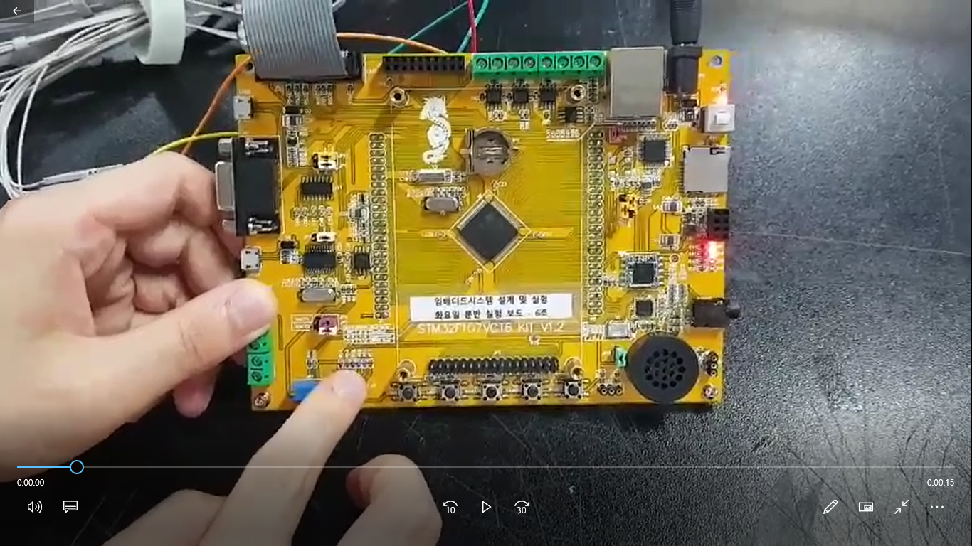UP 버튼을 눌렀을 때

LED 3(PD 4), LED 4(PD 7)에 불이 들어오는것을 확인할 수 있습니다.

1. 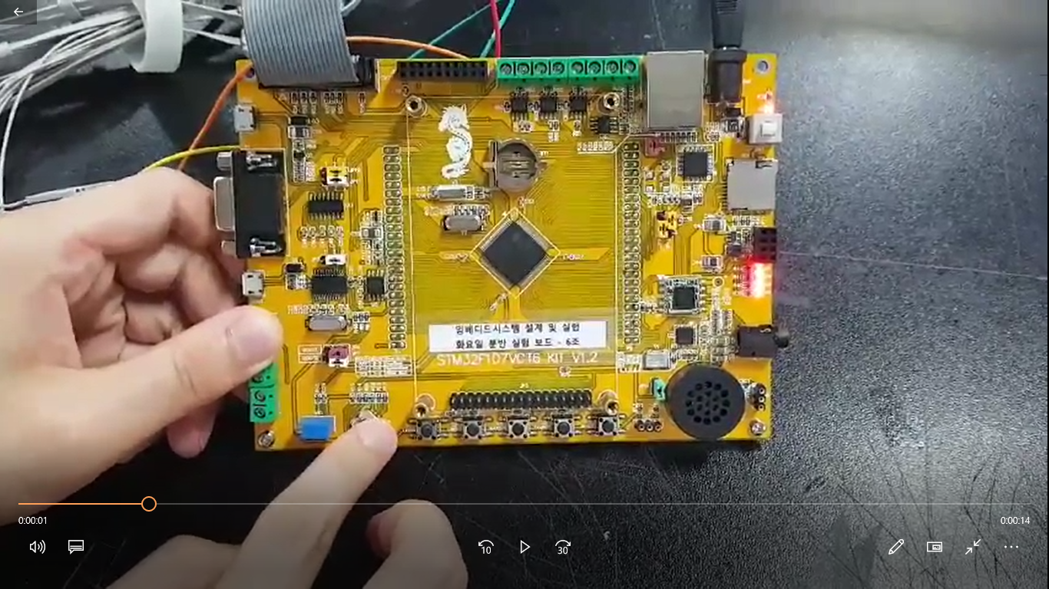DOWN 버튼을 눌렀을 때

LED 1(PD 2), LED 2(PD 3)에 불이 들어오는 것을 확인할 수 있습니다.

1. 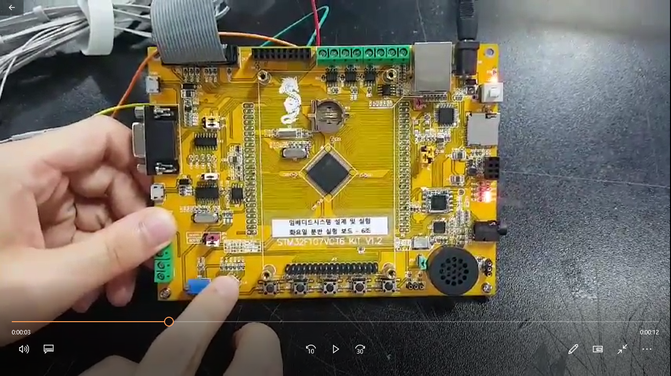LEFT 버튼을 눌렀을 때

LED 3(PD 4), LED 4(PD 7)에 불이 꺼진 것을 확인할 수 있습니다.

1. 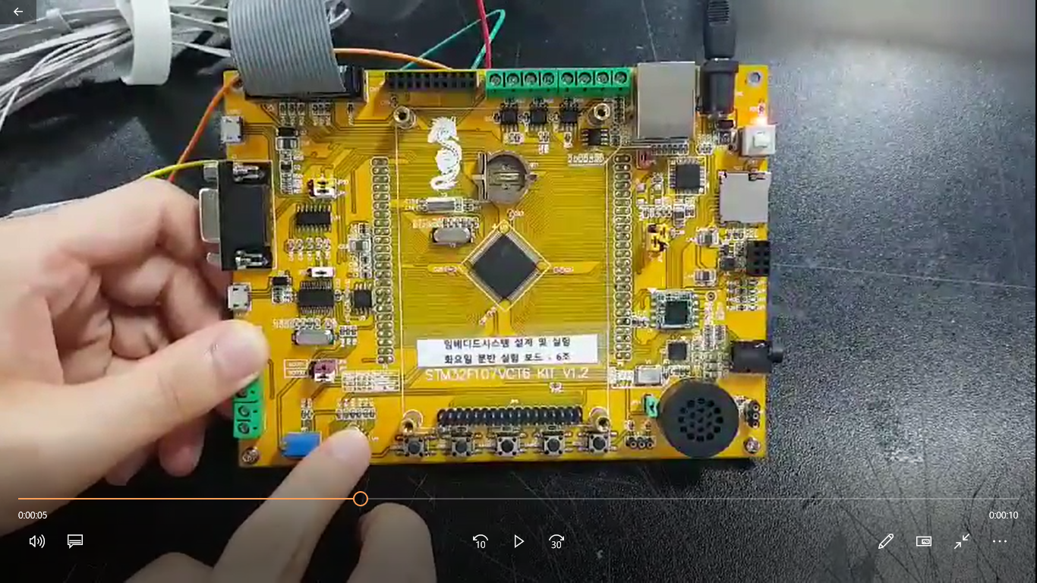RIGHT 버튼을 눌렀을 때

LED 1(PD 2), LED 2(PD 3)에 불이 꺼진 것을 확인할 수 있습니다.

1. 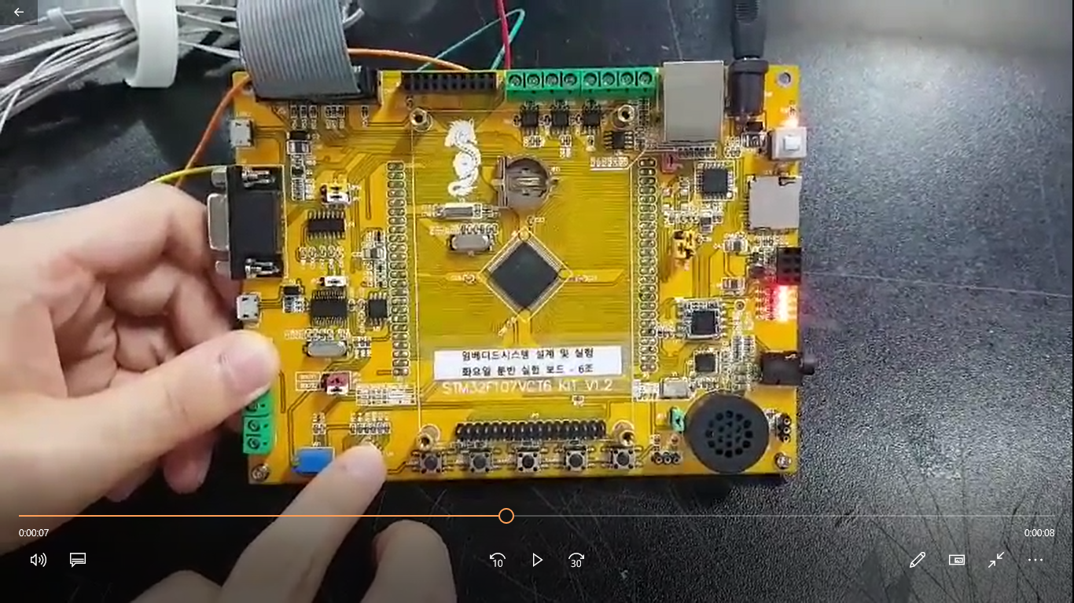SELECT 버튼을 눌렀을 때

LED 1, 2, 3, 4가 꺼진 상태였으므로 LED toggle 되어 LED 1, 2, 3, 4에 모두 불이 켜진것을 확인할 수 있습니다.

1. 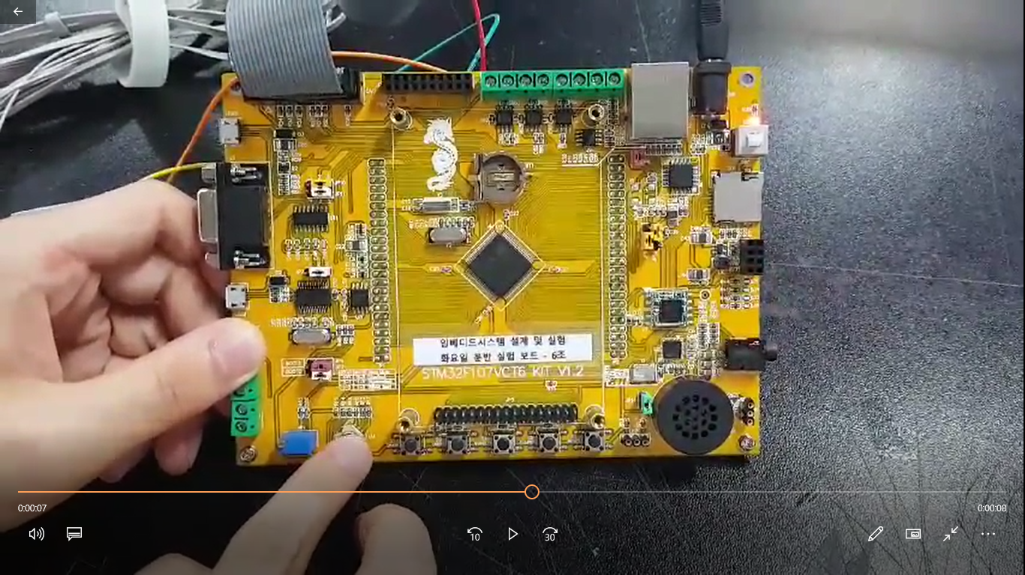다시 SELECT 버튼을 눌렀을 때

LED 1, 2, 3, 4가 켜진 상태였으므로 LED toggle 되어 LED 1, 2, 3, 4에 모두 불이 꺼진것을 확인할 수 있습니다.

1. 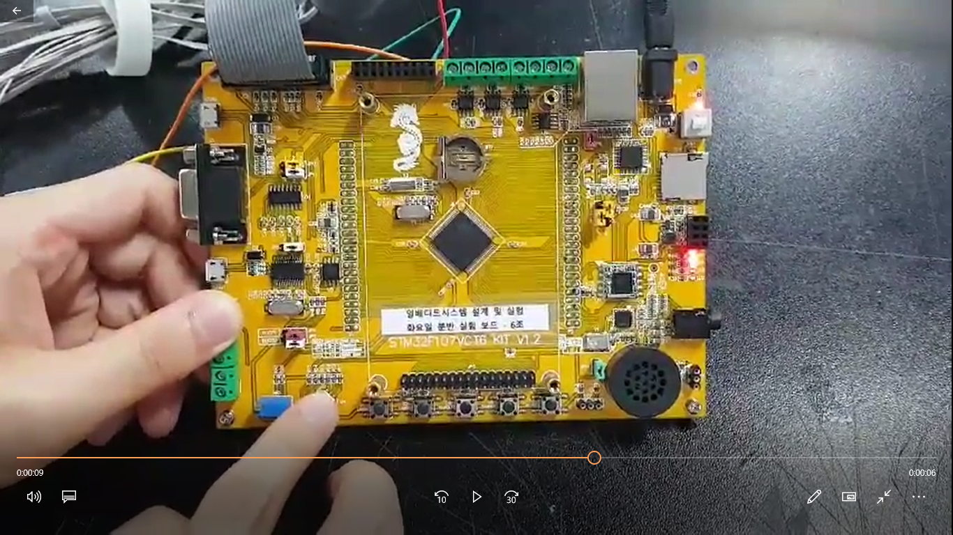UP 버튼을 누른 뒤 SELECT 버튼을 눌렀을 때

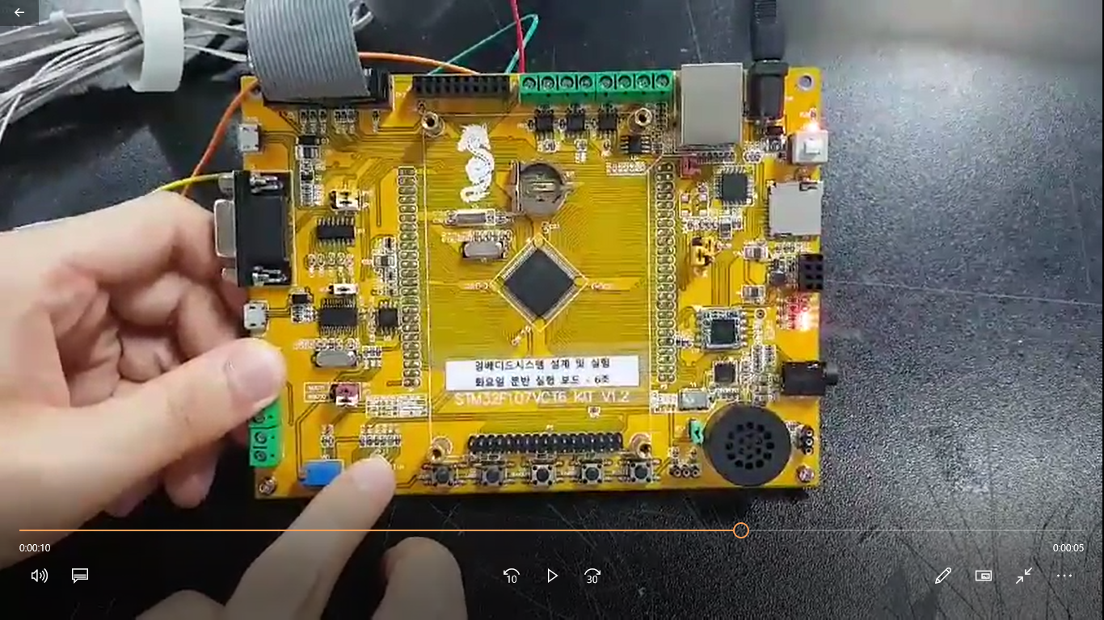

LED 3, 4가 켜진 상태에서 LED toggle되어 LED 1, 2가 켜지고 LED 3, 4가 꺼진것을 확인할 수 있습니다.

1. 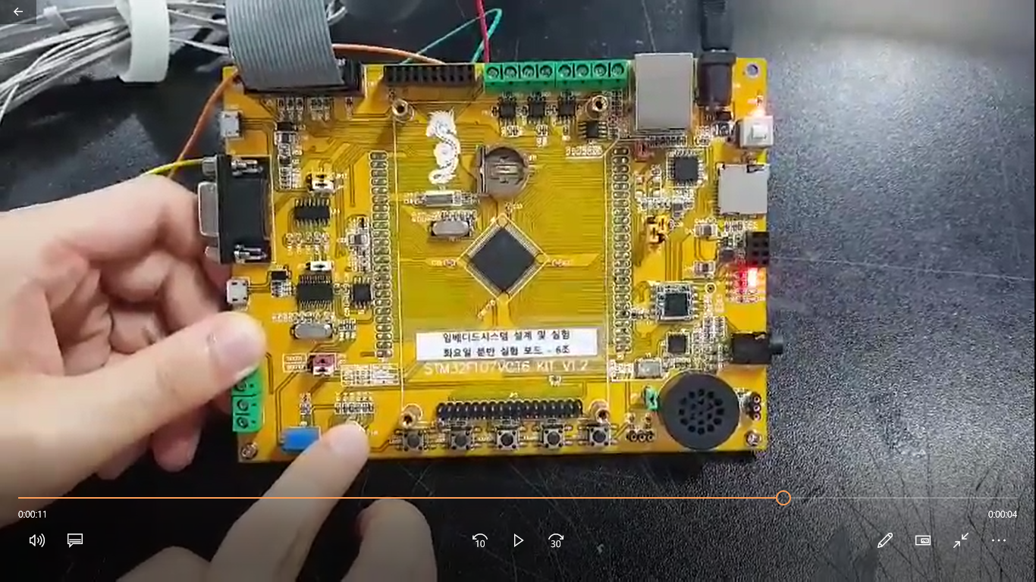다시 SELECT 버튼을 눌렀을 때

LED 1, 2가 켜진 상태에서 LED toggle되어 LED 3, 4가 켜지고 LED 1, 2가 켜진것을 확인할 수 있습니다.

보드에 오실로스코프를 연결하고 SELECT 버튼을 눌렀을 때의 결과는 다음과 같았습니다. 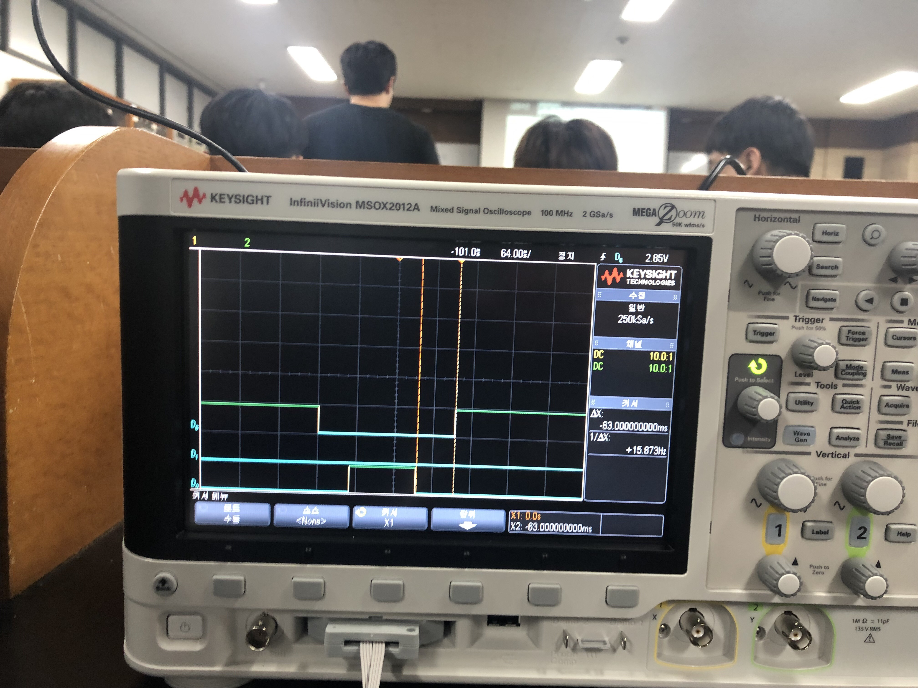

윗쪽 선이 SELECT(PB 8)에 연결된 그래프이고, 아랫쪽 선이 LED에 연결된 선입니다. 버튼 입력 그래프는 버튼이 눌렸을때 신호가 1에서 0으로 바뀌는 것을 확인할 수 있고, for문으로 구현된 시간 지연 이상으로 버튼이 입력되어 LED가 toggle되어 켜졌다가 다시 꺼지는 것을 볼 수 있습니다. 그래프를 통해 버튼 입력 이후 LED가 켜지고 꺼지기까지 60ms 정도 차이가 나는것을 확인할 수 있는데, 이는 for문에 의한 시간지연과 LED output MODE를 최대 10 MHz로 설정한 것의 결과라고 추측할 수 있습니다.

1. **결론**

3주차 실험을 통해 Reference와 Datasheet에서 제공된 Memory map의 주소들과 GPIO 레지스터들을 활용해서 작성한 프로그램으로 다양한 모드의 Input과 Output 값을 설정하고, 입력값과 출력값으로 읽고 쓸 수 있음을 알게 되었습니다.